4. |  | 20.3.2023 – 26.3.2023
 |  | www.skola-sokolec.cz
 |  | jméno: podpis rodičů:
 | učivo |  | co bych měl/a umět  sebehodnocení
Čj | Podstatná jména rod mužský str.75-78  Slovní druhy, pád podstatných jmen. |  | Určím správně vor pod.jmen rodu  mužského  J K L
Aj | UČ str. 34, 35  PS str. 43, 44 |  | Vyjádřím, jak jezdím do školy. Udělám průzkum, jak se dopravují do školy spolužáci. Zkusím si scénku jízda autobusem.  J K L
VL | Pověsti  Velkomoravská říše  Uč. str. 11-14 |  | Seznámí se s nejznámějšími českými pověstmi. Umím objasnit historický přínos Konstantina a Metoděje.  J K L
Inf | Piktogramy, emodži.  Kód. |  | Předám informaci zakódovanou pomocí textu nebo čísel.  J K L
Ma | Písemné násobení dvojciferným číslem uč.str.35-37  Slovní úlohy. Rovnice uč.str.40  Rýsujeme trojúhelník. |  | Vyřeším rovnici.  J K L  Narýsuji trojúhelník.  J K L
Př | Ekosystém park – rostliny. Uč. str. 51. Test uč. str. 46-49. |  | J K L
VV | Velikonoce - kresba |  | Znám velikonoční zvyky a tradice.  J K L
PV | Základy pro pěstování rostlin, péče o ně |  | Zaseju a vypěstuji bylinu.  J K L
TV | Pohybové hry s míčem |  | Pracuji dle pokynů učitele.  J K L
Hodnocení učitele: J K L
J
L


Gringotova banka úkol č.28

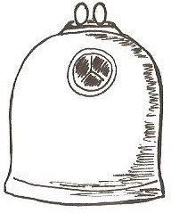
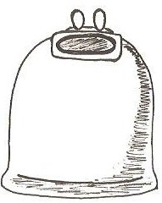
- Vybarvi správně kontejnery na tříděný odpad.

- Vylušti křížovku a odpověz na následující otázky.
Co všechno se dá třídit, aby se to znovu použilo k výrobě nového?
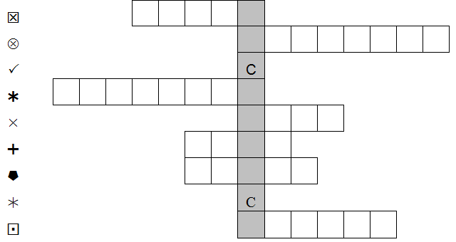
Jak tomuto procesu říkáme?

 Materiál, který je vyráběn z dřevoviny (nevíš-li, vyhledej http://cs.wikipedia.org/wiki/Pap%C3%ADr)
 Věda, která se zabývá ochranou přírody (nevíš-li, vyhledej http://cs.wikipedia.org/wiki/Ekologie)
 Zásobník vyrobený z plechu (nevíš-li, vyhledej http://cs.wikipedia.org/wiki/Plechovka)
 Najdi nadřazené slovo: měď, cín, železo, ocel, bronz, hliník, mosaz
 Materiál, který se používá na výrobu křehkých, rozbitných obalů na nápoje
 Materiál, který se používá na výrobu obalů na nápoje, hraček, nákupních tašek…
▪ Člověk, který se zabývá ochranou životního prostředí

